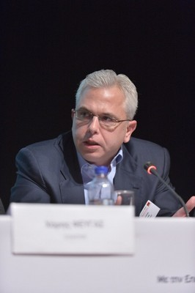
Σύντομο Βιογραφικό Διονυσίου Ζήβα
Ο Διονύσιος Ζήβας γεννήθηκε το 1972 στην Αθήνα. Αποφοίτησε από το Κολλέγιο Αθηνών το 1990 και από το Οικονομικό Πανεπιστήμιο Αθηνών (πρώην Α.Σ.Ο.Ε.Ε.) το 1994.
Αμέσως μετά τις σπουδές του, ξεκίνησε την επαγγελματική του σταδιοδρομία ως Διευθυντής Marketing της εταιρείας AudioCam A.E., επίσημης αντιπροσώπου των προϊόντων Canon στην Ελληνική αγορά. Το 2000, η AudioCam A.E. απορροφάται από τη μητρική Intersys A.E., δημιουργώντας μια εταιρεία με ετήσιο κύκλο εργασιών άνω των 70 εκατομμυρίων ευρώ. Εκεί, ο Διονύσιος Ζήβας αναλαμβάνει τον Τομέα Καταναλωτικών Προϊόντων με την Διεύθυνση Πωλήσεων, Marketing και After Sales Service και την άμεση ευθύνη παγκόσμια φημισμένων brands όπως η Canon, Toshiba,Pioneer, Microsoft XBOB & XBOX 360 και TomTom.
Το 2011, ιδρύει μαζί με τον αδελφό του Γιώργο, το ηλεκτρονικό κατάστημα www.welovetoys.gr όπου πολύ γρήγορα γίνεται το σημείο αναφοράς του ηλεκτρονικού εμπορίου στην αγορά του παιχνιδιού, του παιδικού βιβλίου, των ειδών πάρτυ, των παιδικών dvds & blurays, των βρεφικών ειδών, της μεταφοράς μωρού και των σχολικών ειδών. Στα πρώτα του γενέθλια, το www.welovetoys.gr , έσπασε το φράγμα του 1 εκατομμυρίου επισκεπτών!
To 2012, ιδρύεται το δεύτερο ηλεκτρονικό κατάστημα www.welovebabies.gr με ξεκάθαρη έμφαση στα μωρά και εστίαση στις κατηγορίες προϊόντων πάνας, μπάνιου και φροντίδας, βρεφικών ειδών. Ειδών μεταφοράς μωρού και πολλών άλλων.
Το 2013, το τρίτο κατάστημα «welove» γίνεται πραγματικότητα. Το όνομα αυτού : www.welovesupermarket.gr που αποτελεί το πρώτο αποκλειστικά online σούπερ μάρκετ!

